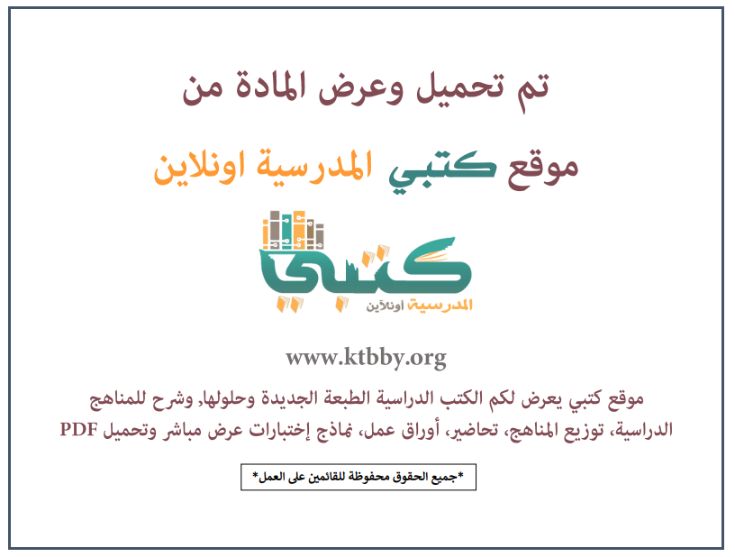

توزيع منهج مادة ( التربية الفنية ) للصف السادس الابتدائي - الفصل الدراسي الأول - العام الدراسي ( ١٤٤٦ هــ )
الأسبوع الأول | الأسبوع الثاني |  | الأسبوع الثالث | الأسبوع الرابع | الأسبوع الخامس |  | الأسبوع السادس
(١٤/٢ ــــ ١٨/٢ ) | (٢١/٢ ــــ ٢٥/٢ ) |  | (٢٨/٢ ــــ ٢/٣ ) | (٥/٣ ــــ ٩/٣ ) | (١٢/٣ ــــ ١٦/٣ ) |  | (١٩/٣ ــــ ٢٣/٣ )
أسس التصميم في الرسم | أسس التصميم في الرسم |  | الرسم بالألوان الزيتية | الرسم بالألوان الزيتية | التجريدية في الرسم |  | التشعب الزخرفي من نقطة
الأسبوع السابع | الأسبوع الثامن |  | الأسبوع التاسع | الأسبوع العاشر | الأسبوع الحادي عشر |  | الأسبوع الثاني عشر
(٢٦/٣ ــــ ٣٠/٣ ) | (٣/٤ ــــ ٧/٤ ) |  | ( ١٠/٤ ــــ ١٤/٤ ) | ( ١٧/٤ ــــ ٢١/٤ ) | (٢٤/٤ ــــ ٢٨/٤ ) |  | ( ١/٥ ــــ ٥/٥ )
التشعب الزخرفي من نقطة | التشعب الزخرفي على أسطح متنوعة |  | التشعب الزخرفي على أسطح متنوعة | الحفر والطباعة بالقوالب  ( الإعداد والتنفيذ ) | الحفر والطباعة بالقوالب  ( الإعداد والتنفيذ ) |  | اختبارات الفصل الأول
إجازة الفصل الأول ٥ / ٥ / ١٤٤٦ هـ
معلم المادة : |  | مدير المدرسة : |  |  |  | المشرف التربوي:

تم العمل على هذا التوزيع من قبل فريق كتبي المدرسية
وهو توزيع مبدئي يمكن استخدامه أو التعديل عليه
حسب ما يراه المعلم مناسباً له وذلك باستخدام ملف الوورد المرفق معه
يسمح النقل مع ذكر المصدر
ولا نسمح بحذف الحقوق إلا للاستخدام الشخصي فقط


